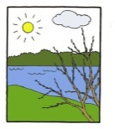
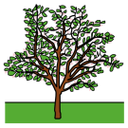
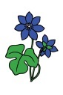

Vappu 1.5.
PERUS

Vappu on iloinen karnevaalijuhla.
On kevät. Kesä alkaa. Kukka kasvaa. Kukat kasvavat. Puu on vihreä.
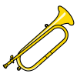
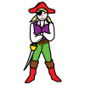

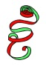


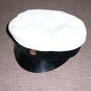
Ihmisillä on kesävaatteet, jos sää on lämmin. Ota takki mukaan, koska ilta ja yö ovat toukokuussa kylmiä.

ilmapallot serpentiini hattu peruukit torvet karnevaalivaatteet ylioppilaslakki

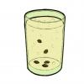
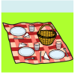
Minä menen piknikille.
Minä juon simaa.
Minä syön munkkia.


Minä menen vapputorille.
kuohuviini


Työväen juhla
Työväki marssii.

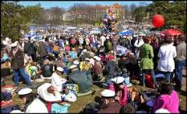
Ylioppilaiden juhla
Ylioppilaat ja opiskelijat juhlivat.

Jos on lämmin, kaikki menevät ulos ja juhlivat.

Tehtävät
PERUS


Yhdistä sana ja kuva.
naamari
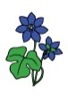

sinivuokko
muurahainen (kävelee)

kärpänen (lentää)
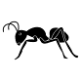
munkki
ilmapallo

Kirjoita sana.
Mikä se on?
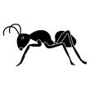
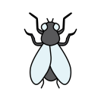

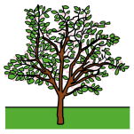

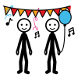
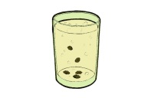

Kuvat: Papunetin kuvapankki, ARASAAC, kallu
Kuvat: Papunetin kuvapankki, ARASAAC

